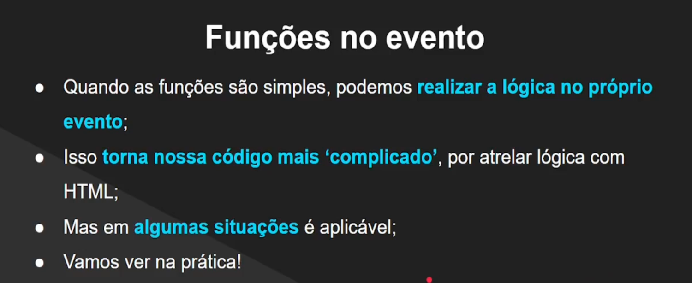

Ou seja, o ideal é ter um local separado para a gente colocar as funções de eventos.

Aqui estamos executando uma função diretamente dentro do HTML, imagina uma função gigante...
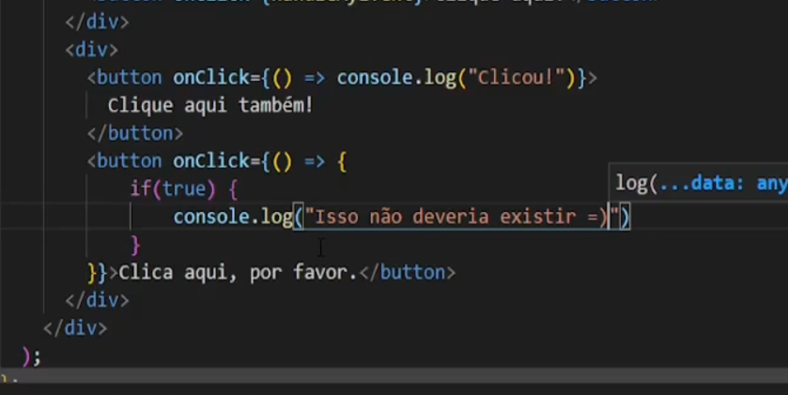
Isso iria atrapalhar o código
O ideal e criar uma função do lado de fora.

